Προτεραιότητα στη στήριξη εργαζομένων και επιχειρήσεων

**TEYXΟΣ 184 |** 21 Μαΐου 2020

**ΕΠΙΣΚOΠΗΣΗ**

* Η χώρα σημειώνει αξιοθαύμαστες επιδόσεις στον έλεγχο της διάδοσης της πανδημίας του COVID-19. Στη βάση αυτή, έχουν αρχίσει να αίρονται οι περιορισμοί στις μετακινήσεις και στην οικονομική δραστηριότητα. Σε κάθε φάση αντιμετώπισης της πανδημίας, εφαρμόζονται μέτρα στήριξης των επιχειρήσεων και των εργαζομένων που πλήττονται. Καθώς θα αποκαθίσταται κάποιας μορφής κανονικότητα, θα αρχίσει να ανακάμπτει σταδιακά ο τζίρος των επιχειρήσεων. Όπως ανακοινώθηκε από την κυβέρνηση στις 20/05/2020, οι επιχειρήσεις θα μπορούν να προχωρήσουν σε εργασιακές ρυθμίσεις μειωμένου χρόνου εργασίας, με τις απώλειες στο εισόδημα των εργαζομένων να καλύπτονται κατά 60% από το πρόγραμμα οικονομικής ενίσχυσης της βραχυχρόνιας εργασίας «Συν-Εργασία». Το πρόγραμμα αυτό θα χρηματοδοτείται από το κοινοτικό πρόγραμμα SURE, από το οποίο προβλέπεται εισροή €1,4 δισ. για την Ελλάδα, για την κάλυψη του κόστους της δημιουργίας ή της επέκτασης εθνικών σχημάτων για εργασία με μειωμένο ωράριο. Οι πόροι αυτοί θα συμπληρώνονται κατά το δοκούν με επιδόματα ανεργίας (ακόμη και για όσους δεν θα προσληφθούν φέτος στον τουρισμό), το πρόγραμμα ελαχίστου εγγυημένου εισοδήματος, και άλλους πόρους καθώς ενεργοποιούνται κοινοτικά προγράμματα ανάκαμψης της ευρωπαϊκής οικονομίας.
* Η ανεργία αναμένεται, πάντως, να διαμορφωθεί κοντά στο 20% του εργατικού δυναμικού κατά μέσο όρο το 2020 από 17,2% το 2019, με την απασχόληση σε μέσους όρους να μειώνεται κατά 3,7%, σύμφωνα με τις προβλέψεις της Ευρωπαϊκής Επιτροπής. Αυτό σημαίνει μια μείωση της απασχόλησης κατά 155 χιλ. άτομα αρχή-τέλος το 2020, με τη μισθωτή απασχόληση να μειώνεται κατά 101 χιλ. και τους αυτοαπασχολούμενους, που αποτελούν διαχρονικά το 35% της απασχόλησης, κατά 54 χιλ. Το παρόν δελτίο εκτιμά ότι από τα 101 χιλ. άτομα που θα μειωθεί η μισθωτή απασχόληση, ολόκληρη στον ιδιωτικό τομέα της οικονομίας, περίπου 13 χιλ. θα είναι η μείωση της απασχόλησης στον τουρισμό και 88 χιλ. στους λοιπούς κλάδους, λαμβάνοντας υπόψη το μέγεθος κάθε κλάδου πριν την τρέχουσα κρίση. Η οικονομία, όμως, παρουσιάζει εποχιακές διακυμάνσεις, ιδίως στον τουρισμό, με πολύ μεγαλύτερη απασχόληση τους μήνες Μάρτιο έως Ιούλιο που σταδιακά αποκλιμακώνεται τους φθινοπωρινούς μήνες. Στο παρόν δελτίο, γίνεται μια προσπάθεια να μετρηθεί επίσης η διόγκωση της ανεργίας που αναμένεται τους μήνες αιχμής, χρησιμοποιώντας το πρότυπο της μηνιαίας εξέλιξης των καθαρών προσλήψεων από προηγούμενα χρόνια του συστήματος ΕΡΓΑΝΗ, για τον τουρισμό και τους λοιπούς κλάδους (εκτός καταλυμάτων και εστίασης). Έτσι, αναδεικνύεται το μέγεθος του προβλήματος που αντιμετωπίζει η χώρα στην αντιμετώπιση της ανεργίας το 2020. Σύμφωνα, λοιπόν, με την ανάλυση προκύπτει ότι, στην περίοδο Μαρτίου - Ιουλίου 2020 οι καθαρές προσλήψεις στον τουρισμό θα είναι μειωμένες σε σχέση με την αντίστοιχη περίοδο του 2019 κατά 224 χιλ. άτομα, και στους λοιπούς κλάδους κατά 141 χιλ. άτομα, δηλαδή συνολικά 365 χιλ. άτομα περίπου. Αν σε αυτούς προστεθούν οι αναλογούντες αυτοαπασχολούμενοι, το σύνολο των πληττόμενων από την νέα ανεργία συμπολιτών μας θα ανέλθει σε περίπου 580 χιλ. άτομα για 5 μήνες. Το στοίχημα της πολιτείας στην προκειμένη συγκυρία είναι να στηρίξει την απασχόληση ώστε να περιορισθεί η ανεργία που προβλέπεται. Και για τον λόγο αυτό είναι σημαντική η αξιοποίηση των πόρων των €1,4 δισ. του προγράμματος SURE, οι οποίοι αναλογούν περίπου σε €483 ανά άτομο για 5 μήνες. Το κοινωνικά βέλτιστο θα είναι τα χρήματα αυτά να μην γίνουν επιδόματα ανεργίας, αλλά επιδόματα εργασίας, έτσι ώστε οι επιχειρήσεις με μειωμένο τζίρο να μπορέσουν να λειτουργήσουν προσφέροντας και διατηρώντας όσες περισσότερες θέσεις εργασίας είναι δυνατόν έστω και, προσωρινά, μειωμένου ωραρίου. Η κρίση του COVID-19 έφερε και πάλι την ελληνική κοινωνία αντιμέτωπη με το αδιέξοδο της υπερφορολογημένης μισθωτής εργασίας, που επιβαρύνεται και με υψηλό μη μισθολογικό κόστος της εργασίας, αδιέξοδο που εντείνεται ενόψει της βαθιάς ύφεσης και κρίσης. Τα προγράμματα στήριξης της εργασίας θα πρέπει να είναι έτσι διαμορφωμένα ώστε να ελαχιστοποιούν τα διλήμματα ηθικού κινδύνου. Πρέπει να υπάρχει, πάντα, κίνητρο για τους εργαζόμενους να επιδιώξουν να βρουν εργασία και αντικίνητρο για τους εργοδότες να οδηγηθούν άνευ εναλλακτικών στην επιλογή των απολύσεων, ή να καταστρατηγήσουν το σύστημα κρατικών παροχών. Γι’ αυτό και ο COVID-19 και το πρόγραμμα SURE φέρνουν όλους τους κοινωνικούς εταίρους προ των ευθυνών τους, ώστε να επιδείξουν υπευθυνότητα απέναντι στην κοινωνία, ρεαλισμό για την υποστήριξη του παραγωγικού ιστού, επιχειρήσεων και εργαζομένων, και όχι άλλη μια ατελέσφορη διαμάχη. Το πώς θα αντιμετωπισθεί η ύφεση φέτος, αποτελεί πρόκριμα για την επόμενη μέρα, ώστε να επιστρέψουμε σε μια δυναμική οικονομία χωρίς στρεβλώσεις, αφήνοντας πίσω μια οικονομία και ένα αναπτυξιακό μοντέλο που δεν μπορεί να ξεφύγει από την ασθενική ανάπτυξη.
* Πτώση 47% παρουσίασαν τον Μάρτιο του 2020 οι πωλήσεις των επιχειρήσεων σε αναστολή, με τη μεγαλύτερη υποχώρηση να καταγράφεται στους κλάδους παροχής υποστήριξης προς επιχειρήσεις (μείωση κατά 67,3%) και καταλυμάτων (μείωση κατά 64,2%). Αντίθετα, ο κύκλος εργασιών στη μεταποίηση πλην πετρελαιοειδών παρέμεινε σε θετικό έδαφος κατά τον ίδιο μήνα (αύξηση κατά 3,2% και 5% συνολικά το 1ο τρίμηνο του 2020), όμως η τάση αυτή αναμένεται να ανακοπεί, καθώς οι προσδοκίες στη βιομηχανία υποχώρησαν σημαντικά τον Απρίλιο του 2020. Την ίδια ώρα, οι επιπτώσεις της κρίσης του κορωνοϊού αποτυπώνονται ήδη στα μειωμένα έσοδα και τις αυξημένες δαπάνες του κρατικού προϋπολογισμού τον Απρίλιο του 2020, με το πρωτογενές αποτέλεσμα να διαμορφώνεται το διάστημα Ιαν – Απρ 2020 σε έλλειμμα ύψους €1.506 εκατ., έναντι στόχου για πρωτογενές πλεόνασμα €783 εκατ.

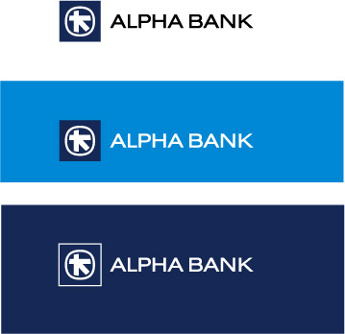

**Πρόβλεψη για την εξέλιξη των καθαρών προσλήψεων στο σύνολο της οικονομίας το 2020**

*(ΕΡΓΑΝΗ, Απρ. 2020 και εκτιμήσεις ΣΕΒ)*

* Κατά δήλωση του ερωτώμενου.

** Περιλαμβάνονται όλοι οι γιατροί με άδεια άσκησης επαγγέλματος.

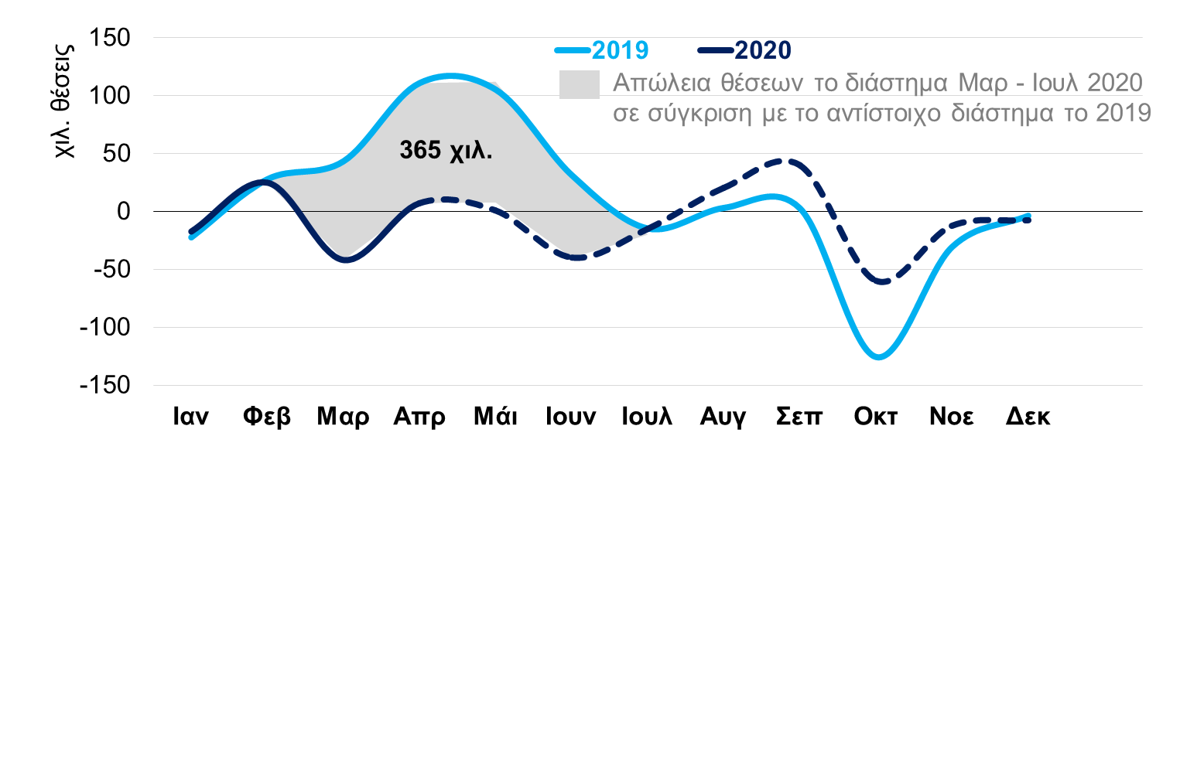

**Ο οδικός χάρτης για την αντιμετώπιση της ανεργίας λόγω COVID-19**

Σε μέση ετήσια βάση, η ανεργία διαμορφώθηκε το 2019 σε 17,2% του εργατικού δυναμικού. Σε σύνολο 4.706,4 χιλ. εργατικού δυναμικού, οι απασχολούμενοι ανήλθαν σε 3.894,6 χιλ. και οι άνεργοι σε 811,8 χιλ., σύμφωνα με στοιχεία ΕΛΣΤΑΤ με βάση την Έρευνα Εργατικού Δυναμικού. Με την υπόθεση ότι η απασχόληση θα μειωθεί κατά 3,7% το 2020 (όπως στο σενάριο της Ευρωπαϊκής Επιτροπής) και το εργατικό δυναμικό θα διαμορφωθεί, με βάση πραγματικά στοιχεία για Ιαν – Φεβ 2020 και προβολές για την περίοδο Μαρ – Δεκ 2020 με βάση την τάση που διαμορφώνεται στην περίοδο Ιαν 2014 – Φεβ 2020, τότε σε ετήσια βάση το εργατικό δυναμικό θα διαμορφωθεί σε 4.674,8 χιλ., οι απασχολούμενοι σε 3.752 χιλ. και οι άνεργοι σε 922,8 χιλ., με το ποσοστό ανεργίας να ανέρχεται σε 19,7% (19,9% είναι η πρόβλεψη της Ευρωπαϊκής Επιτροπής και της ελληνικής κυβέρνησης, **Δ01**).

Δεδομένου ότι το διάστημα Ιαν – Φεβ 2020 η απασχόληση αυξήθηκε κατά 1,2% και με την υπόθεση ότι η μεγαλύτερη μείωση της απασχόλησης θα καταγραφεί από τον Μάρτιο έως τον Μάιο (-5,5%), προκύπτει ότι στο τέλος του 2020, ο αριθμός των απασχολουμένων θα είναι μειωμένος κατά 155 χιλ. περίπου σε σύγκριση με το τέλος του 2019. Λαμβάνοντας υπόψη ότι, διαχρονικά, το ποσοστό των αυτοαπασχολουμένων είναι 35% περίπου της συνολικής απασχόλησης και η συμβολή του τουρισμού (ξενοδοχεία και εστιατόρια) στο σύνολο της μισθωτής απασχόλησης είναι περίπου 13% (στοιχεία έρευνας εργατικού δυναμικού 2019), η μείωση των απασχολουμένων κατά 155 χιλ. αναλύεται σε μείωση μισθωτών κατά 101 χιλ., εκ των οποίων 13 χιλ. από τον τουρισμό και 88 χιλ. από τους λοιπούς κλάδους της οικονομίας, και αυτοαπασχολουμένων κατά 54 χιλ. περίπου (155 χιλ. Χ 35%). Τέλος, γίνεται η υπόθεση ότι η μείωση αυτή αφορά απασχολούμενους στον ιδιωτικό τομέα, ενώ η απασχόληση στον δημόσιο τομέα θα παραμείνει αμετάβλητη.

Σύμφωνα με τα στοιχεία του συστήματος ΕΡΓΑΝΗ, οι καθαρές προσλήψεις (μισθωτοί με συμβάσεις ιδιωτικού δικαίου) το 2019 ήταν 127,6 χιλ., εκ των οποίων 28,7 χιλ. στον τουρισμό και 98,9 χιλ. στους λοιπούς κλάδους. Επομένως, με βάση τις παραπάνω υποθέσεις και σε σχέση με ένα «κανονικό» (χωρίς COVID-19) 2019, η οικονομία το 2020 θα απωλέσει 228,6 (127,6+101) χιλ. θέσεις εργασίας, εκ των οποίων 41,7 χιλ. (28,7+13) στον τουρισμό και 186,9 (98,9+88) χιλ. στους λοιπούς κλάδους της οικονομίας.



Σύμφωνα με τα στοιχεία του συστήματος ΕΡΓΑΝΗ, οι καθαρές προσλήψεις (μισθωτοί με συμβάσεις ιδιωτικού δικαίου) το 2019 ήταν 127,6 χιλ., εκ των οποίων 28,7 χιλ. στον τουρισμό και 98,9 χιλ. στους λοιπούς κλάδους. Σε σχέση με ένα «κανονικό» (χωρίς COVID-19) 2019, η οικονομία το 2020 προβλέπεται ότι θα απωλέσει 228,6 (127,6+101) χιλ. θέσεις εργασίας, εκ των οποίων 41,7 χιλ. (28,7+13) στον τουρισμό και 186,9 (98,9+88) χιλ. στους λοιπούς κλάδους της οικονομίας.



**Δ01: Πρόβλεψη για τη εξέλιξη του εργατικού δυναμικού το 2020**

*(ΕΛΣΤΑΤ, Φεβ. 2020 και εκτιμήσεις ΣΕΒ)*

|  |  |  |  |  |
| --- | --- | --- | --- | --- |
|  | **Απασχολούμενοι** | **Άνεργοι** | **Εργατικό δυναμικό** | **% ανεργίας** |
| Ιαν-18 | 3.756,6 | 993,4 | 4.750,0 | 20,9% |
| Φεβ-18 | 3.655,2 | 1.037,0 | 4.692,2 | 22,1% |
| Μαρ-18 | 3.768,6 | 973,6 | 4.742,2 | 20,5% |
| Απρ-18 | 3.801,0 | 941,3 | 4.742,4 | 19,8% |
| Μαϊ-18 | 3.840,1 | 913,1 | 4.753,2 | 19,2% |
| Ιουν-18 | 3.919,7 | 862,5 | 4.782,2 | 18,0% |
| Ιουλ-18 | 3.885,3 | 877,1 | 4.762,5 | 18,4% |
| Αυγ-18 | 3.860,7 | 895,9 | 4.756,5 | 18,8% |
| Σεπ-18 | 3.932,3 | 837,1 | 4.769,4 | 17,6% |
| Οκτ-18 | 3.883,1 | 862,4 | 4.745,5 | 18,2% |
| Νοε-18 | 3.793,6 | 914,3 | 4.707,9 | 19,4% |
| Δεκ-18 | 3.831,0 | 853,8 | 4.684,8 | 18,2% |
| **Σύνολο 2018** | **3.827,3** | **913,5** | **4.740,7** | **19,3%** |
| Ιαν-19 | 3.785,5 | 924,9 | 4.710,4 | 19,6% |
| Φεβ-19 | 3.758,9 | 928,0 | 4.687,0 | 19,8% |
| Μαρ-19 | 3.846,3 | 844,0 | 4.690,4 | 18,0% |
| Απρ-19 | 3.884,3 | 852,6 | 4.736,9 | 18,0% |
| Μαϊ-19 | 3.957,8 | 795,7 | 4.753,4 | 16,7% |
| Ιουν-19 | 3.989,3 | 743,0 | 4.732,2 | 15,7% |
| Ιουλ-19 | 3.918,1 | 784,7 | 4.702,7 | 16,7% |
| Αυγ-19 | 3.956,6 | 780,9 | 4.737,5 | 16,5% |
| Σεπ-19 | 3.986,2 | 751,9 | 4.738,1 | 15,9% |
| Οκτ-19 | 3.928,9 | 763,6 | 4.692,5 | 16,3% |
| Νοε-19 | 3.859,2 | 796,9 | 4.656,1 | 17,1% |
| Δεκ-19 | 3.864,2 | 774,8 | 4.639,0 | 16,7% |
| **Σύνολο 2019** | **3.894,6** | **811,8** | **4.706,4** | **17,2%** |
| Ιαν-20 | 3.857,1 | 800,5 | 4.657,6 | 17,2% |
| Φεβ-20 | 3.779,2 | 771,6 | 4.550,9 | 17,0% |
| Μαρ-20 | 3.654,0 | 1.042,7 | 4.696,7 | 21,1% |
| Απρ-20 | 3.651,2 | 1.043,7 | 4.694,9 | 20,2% |
| Μαϊ-20 | 3.720,3 | 972,9 | 4.693,3 | 18,7% |
| Ιουν-20 | 3.789,8 | 901,7 | 4.691,5 | 18,0% |
| Ιουλ-20 | 3.761,4 | 928,5 | 4.689,8 | 19,5% |
| Αυγ-20 | 3.798,3 | 889,8 | 4.688,1 | 18,6% |
| Σεπ-20 | 3.826,7 | 859,6 | 4.686,4 | 18,0% |
| Οκτ-20 | 3.771,7 | 912,9 | 4.684,7 | 19,2% |
| Νοε-20 | 3.704,8 | 978,1 | 4.682,9 | 20,6% |
| Δεκ-20 | 3.709,6 | 971,7 | 4.681,3 | 20,4% |
| **Σύνολο 2020** | **3.752,0** | **922,8** | **4.674,8** | **19,7%** |

Σημ.: Ο αριθμός των απασχολουμένων προβλέπεται ότι θα μειωθεί κατά 3,7% το 2020 σε σύγκριση με το 2019 (πρόβλεψη Προγράμματος Σταθερότητας 2020). Γίνεται η υπόθεση ότι τον Μάρτιο ο αριθμός των απασχολουμένων θα μειωθεί κατά 5%, τον Απρίλιο και τον Μάιο κατά 6%, τον Ιούνιο κατά 5% και από τον Αύγουστο έως τον Δεκέμβριο κατά 4%. Για το σύνολο του εργατικού δυναμικού, γίνεται προβολή για το διάστημα Μαρ – Δεκ 2020, με βάση την τάση που διαμορφώνεται την περίοδο Ιαν 2014 – Φεβ 2020. Ο αριθμός των ανέργων προκύπτει από τη διαφορά του εργατικού δυναμικού με τον αριθμό των απασχολουμένων.

Η απασχόληση, βεβαίως, στην Ελλάδα έχει έντονες εποχιακές διακυμάνσεις. Μπορεί η συνολική μείωση της απασχόλησης **στον τουρισμό** να υπολογίζεται σε 13 χιλ. άτομα στο τέλος του 2020, αυτό όμως θα είναι το αποτέλεσμα μεγάλων αυξομειώσεων της απασχόλησης, με αύξηση της εποχικής απασχόλησης τους καλοκαιρινούς μήνες και αντίστοιχη μείωση το φθινόπωρο (**Δ02**). Συνεπώς, μεσοσταθμικά στο σύνολο του έτους η μείωση θα είναι μεγαλύτερη. Συνήθως, σε «κανονικά» έτη, όπως το 2019, οι καθαρές προσλήψεις στον τουρισμό αυξάνονται σωρευτικά από Φεβρουάριο μέχρι Ιούλιο κατά 269,4 χιλ. άτομα, και μειώνονται αντιστοίχως τους φθινοπωρινούς μήνες, καθώς φεύγουν οι ξένοι τουρίστες και κλείνουν τα αντίστοιχα καταλύματα και καταστήματα εστίασης.



Φέτος έχουμε ήδη αρνητικό ισοζύγιο προσλήψεων – αποχωρήσεων στον τουρισμό το διάστημα Ιαν – Απρ κατά 20,5 χιλ. θέσεις (έναντι 100,1 χιλ. καθαρών προσλήψεων το αντίστοιχο διάστημα του 2019). Λόγω του lockdown εκτιμάται ότι οι καθαρές προσλήψεις τον Μάιο θα είναι μηδενικές, ενώ από τον Ιούνιο έως τον Αύγουστο προβλέπεται ότι θα είναι 50% μειωμένες σε σχέση με το 2019 και ο κύριος όγκος τους θα μετατοπιστεί από τον Απρίλιο και τον Μάιο, που ήταν συνήθως, στον Ιούλιο και τον Αύγουστο.



Πιο συγκεκριμένα, φέτος έχουμε ήδη από τον Ιανουάριο μέχρι τον Απρίλιο αρνητικό ισοζύγιο προσλήψεων – αποχωρήσεων κατά 20,5 χιλ. θέσεις (έναντι 100,1 χιλ. καθαρών προσλήψεων το αντίστοιχο διάστημα του 2019). Λόγω του lockdown εκτιμάται ότι οι καθαρές προσλήψεις τον Μάιο θα είναι μηδενικές.

**Δ02: Ισοζύγιο προσλήψεων – αποχωρήσεων**

*(ΕΡΓΑΝΗ, Απρ. 2020)*

**Τουρισμός**

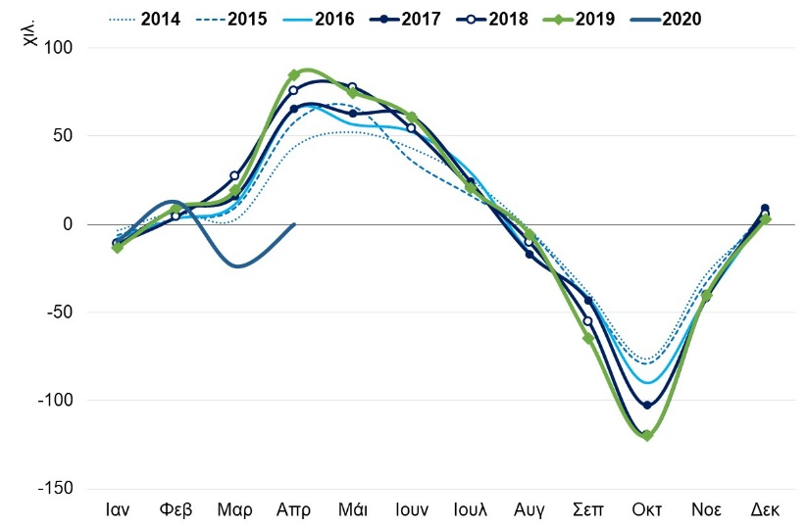

**Λοιποί κλάδοι (πλην εκπαίδευσης)**

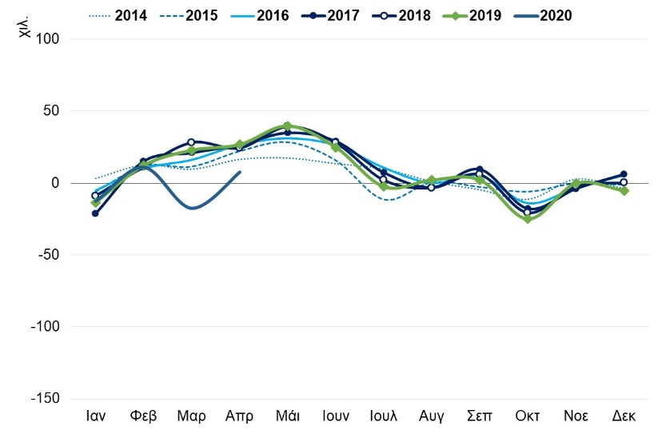

Από τον Ιούνιο έως τον Αύγουστο οι καθαρές προσλήψεις προβλέπεται ότι θα είναι 50% μειωμένες σε σχέση με το 2019. Ο κύριος όγκος των καθαρών προσλήψεων θα μετατοπιστεί από τον Απρίλιο και τον Μάιο, που ήταν συνήθως, στον Ιούλιο και τον Αύγουστο. Ειδικότερα, τον Ιούνιο εκτιμάται ότι θα καλυφθεί το 50% των θέσεων που χάθηκαν τον Μάρτιο σε σύγκριση με τον Μάρτιο του 2019. Τον Ιούνιο, Ιούλιο και Αύγουστο θα έχει καλυφθεί το 50% των θέσεων που δημιουργήθηκαν το διάστημα Απρ – Μάι 2019, δηλαδή 50% X 160 χιλ. = 80 χιλ. θέσεις, εκ των οποίων το μεγαλύτερο μέρος θα καλυφθεί τον Ιούλιο, όταν θα έχουν αρθεί πλήρως τα μέτρα περιορισμού (20 χιλ. τον Ιούνιο, 40 χιλ. τον Ιούλιο και 20 χιλ. τον Αύγουστο). Από τον Σεπτέμβριο έως τον Νοέμβριο τα ισοζύγια θα είναι αρνητικά, ακολουθώντας ανάλογη πορεία με το 2019. Με βάση αυτές τις υποθέσεις, οι οποίες διαμορφώνουν το βασικό σενάριο για την πορεία των καθαρών προσλήψεων στον τουρισμό το 2020, στο τέλος του έτους προβλέπεται χονδρικά αρνητικό ισοζύγιο προσλήψεων – αποχωρήσεων κατά 13 χιλ. θέσεις έναντι θετικού ισοζυγίου κατά 28,7 χιλ. θέσεις το 2019.



Εκτιμάται ότι στο διάστημα Μαρ – Ιουλ 2020, 224 χιλ. άτομα, που θα δούλευαν κανονικά, δεν θα βρουν δουλειά στον τουρισμό, αριθμός που μπορεί να κυμανθεί μεταξύ 194 και 254 χιλ. ατόμων. Στο τέλος του έτους προβλέπεται χονδρικά αρνητικό ισοζύγιο προσλήψεων – αποχωρήσεων κατά 13 χιλ. θέσεις έναντι θετικού ισοζυγίου κατά 28,7 χιλ. θέσεις το 2019.



Σε ένα πιο απαισιόδοξο σενάριο, γίνεται η υπόθεση ότι τον Ιούνιο θα καλυφθεί το 25% των θέσεων που χάθηκαν τον Μάρτιο σε σύγκριση με τον Μάρτιο του 2019 και από τον Ιούνιο έως τον Αύγουστο οι καθαρές προσλήψεις θα είναι 75% μειωμένες σε σχέση με το 2019. Αντίθετα, σε ένα πιο αισιόδοξο σενάριο, γίνεται η υπόθεση ότι τον Ιούνιο θα καλυφθεί το 75% των θέσεων που χάθηκαν τον Μάρτιο σε σύγκριση με τον Μάρτιο του 2019 και από τον Ιούνιο έως τον Αύγουστο οι καθαρές προσλήψεις θα είναι 25% μειωμένες σε σχέση με το 2019. **Σε κάθε περίπτωση, με βάση τις παραπάνω υποθέσεις, εκτιμάται ότι στο διάστημα Μαρ – Ιουλ 2020, 224 χιλ. άτομα, που θα δούλευαν κανονικά, δεν θα βρουν δουλειά στον τουρισμό, αριθμός που μπορεί να κυμανθεί μεταξύ 194 και 254 χιλ. ατόμων με βάση τα άλλα δύο σενάρια** (**Δ03**).

**Δ03: Πρόβλεψη για την εξέλιξη των καθαρών προσλήψεων στον τουρισμό το 2020**

*(ΕΡΓΑΝΗ, Απρ. 2020 και εκτιμήσεις ΣΕΒ)*

Βασικό σενάριο

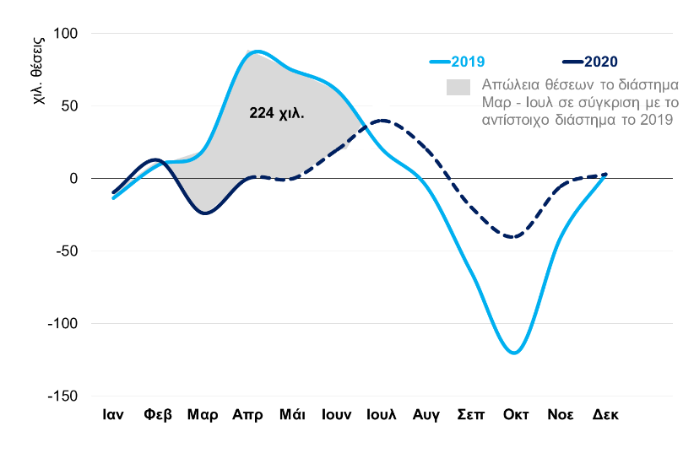

Αισιόδοξο σενάριο

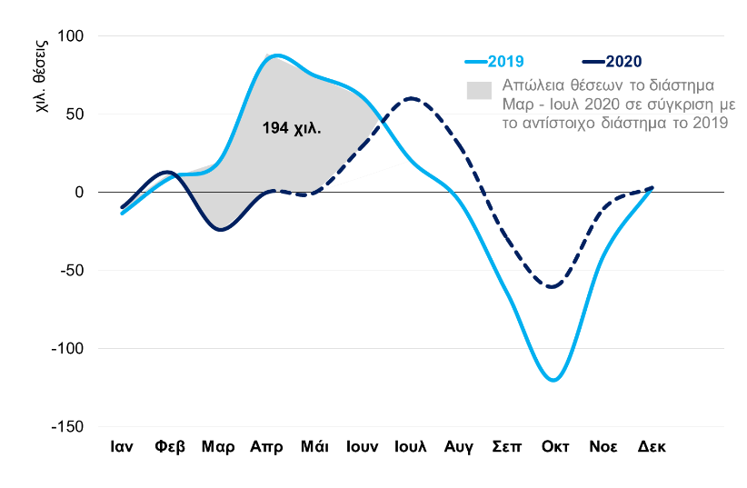

Δυσμενές σενάριο

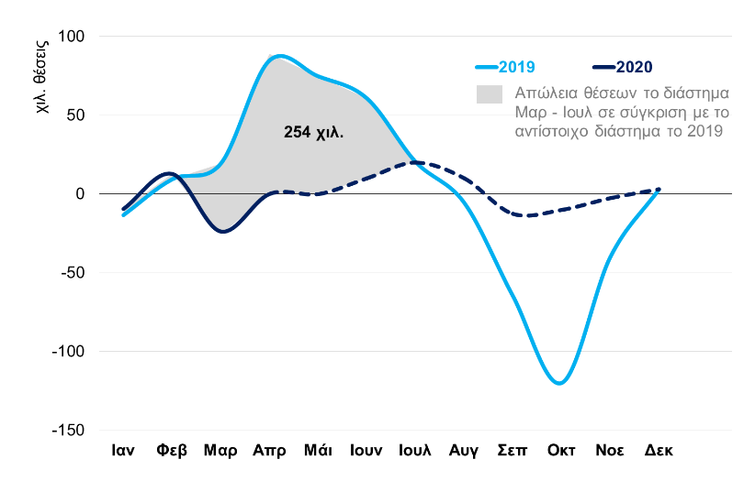

Στους **λοιπούς κλάδους** (εκτός ξενοδοχείων και εστιατορίων), οι καθαρές προσλήψεις ήταν 98,9 χιλ. στο σύνολο του 2019 και 59,7 χιλ. κατά το διάστημα Ιαν – Απρ 2019. Αν επιβεβαιωθεί το βασικό σενάριο για αρνητικό ισοζύγιο κατά 13 χιλ. θέσεις στον τουρισμό συνολικά το 2020, και μείωση του συνόλου της μισθωτής απασχόλησης κατά 101 χιλ., αυτό μεταφράζεται σε απώλεια 88 χιλ. θέσεων περίπου από τους λοιπούς κλάδους εκτός τουρισμού. Δεδομένου ότι οι καθαρές προσλήψεις στους λοιπούς κλάδους κατά το διάστημα Ιαν – Απρ 2020 ήταν αρνητικές κατά 6,6 χιλ. περίπου, για το διάστημα Μάι – Δεκ 2020, οι καθαρές προσλήψεις προβλέπεται ότι θα είναι αρνητικές κατά 81,4 χιλ. περίπου. Αν ακολουθηθεί, σε γενικές γραμμές, στους κλάδους αυτούς η εποχικότητα των προηγούμενων ετών, προκύπτει η εικόνα που παρουσιάζεται στο διάγραμμα **Δ04**. Η εικόνα αυτή μεταβάλλεται εάν εξαιρεθούν οι καθαρές προσλήψεις των ιδιωτικών εκπαιδευτικών, που παρουσιάζουν έντονη εποχικότητα, καθώς μειώνονται με το τέλος του σχολικού έτους (Ιούνιο και Ιούλιο) και αυξάνονται, περίπου, ισοπόσως, με την επαναπρόσληψή τους (Σεπτέμβριο και Οκτώβριο, **Δ05**). Το ισοζύγιο στην ιδιωτική εκπαίδευση το 2019 ήταν αρνητικό κατά 86,8 χιλ. θέσεις το δίμηνο Ιουν – Ιουλ. και θετικό κατά 84,5 χιλ. θέσεις το δίμηνο Σεπ – Οκτ, ενώ για το 2020 προβλέπονται αρνητικό ισοζύγιο κατά 80 χιλ. θέσεις και θετικό κατά 80 χιλ. θέσεις αντιστοίχως. **Έτσι, στην περίοδο Μαρ – Ιουλ 2020, 141 χιλ. άτομα δεν θα βρουν δουλειά στους λοιπούς κλάδους της οικονομίας.**



Αν επιβεβαιωθεί το βασικό σενάριο για μείωση του συνόλου της μισθωτής απασχόλησης κατά 101 χιλ. στο σύνολο του 2020, την περίοδο Μαρ – Ιουλ 2020 141 χιλ. άτομα δεν θα βρουν δουλειά στους κλάδους εκτός τουρισμού.



**Δ04: Πρόβλεψη για την εξέλιξη των καθαρών προσλήψεων στους κλάδους εκτός τουρισμού το 2020**

*(ΕΡΓΑΝΗ, Απρ. 2020 και εκτιμήσεις ΣΕΒ)*

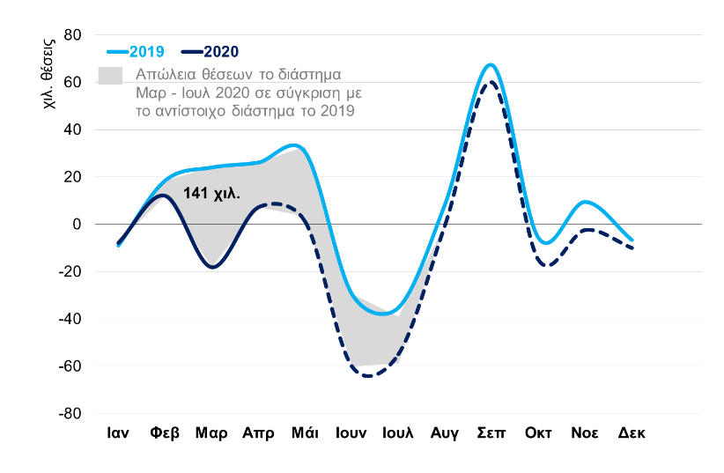

**Δ05: Πρόβλεψη για την εξέλιξη των καθαρών προσλήψεων στους κλάδους εκτός τουρισμού και εκπαίδευσης το 2020** *(ΕΡΓΑΝΗ, Απρ. 2020 και εκτιμήσεις ΣΕΒ)*

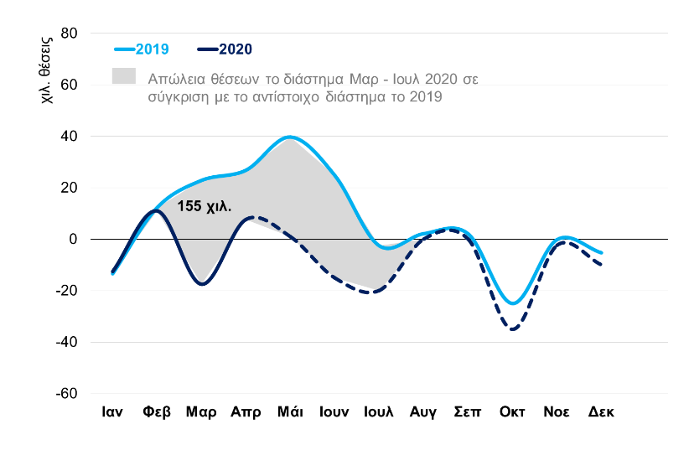

Σημ.: Τα ισοζύγιο στην εκπαίδευση το 2019 ήταν αρνητικό κατά 86,8 χιλ. θέσεις το δίμηνο Ιουν – Ιουλ 2019 και θετικό κατά 84,5 χιλ. το δίμηνο Σεπ – Οκτ 2019. Για το 2020 προβλέπεται αρνητικό ισοζύγιο κατά 80 χιλ. θέσεις και θετικό κατά 80 χιλ. θέσεις αντίστοιχα.

**Στο σύνολο της οικονομίας, συνεπώς, την περίοδο Μαρ – Ιουλ 2020 (5 μήνες) δεν θα προσληφθούν grosso modo 365 χιλ. άτομα** (Διάγραμμα 1ης σελίδας), μη συμπεριλαμβανομένης της απώλειας σε απασχόληση των αυτοαπασχολούμενων. Αν ληφθεί υπόψη η αναλογία των αυτοαπασχολουμένων προς τους μισθωτούς του ιδιωτικού τομέα στον τουρισμό (47% περίπου) και στους λοιπούς κλάδους (79% περίπου), συνολικά, υπολογίζεται ότι την κρίσιμη περίοδο Μαρ – Ιουλ θα χρειασθούν στήριξη τουλάχιστον 580 χιλ. άτομα (224x1,47 +141x1,79). Η χώρα μας αναμένεται να αντλήσει €1,4 δισ. από το κοινοτικό πρόγραμμα SURE σε δάνεια με ευνοϊκούς όρους για τη δημιουργία ή την επέκταση εθνικών προγραμμάτων μερικής απασχόλησης, καθώς και παρόμοια σχήματα για τους αυτοαπασχολούμενους. Συνεπώς, αντιστοιχούν €2.414 περίπου για κάθε πληττόμενο άτομο, ή €483 το μήνα επί 5 μήνες. Εάν τελικώς, η άντληση πόρων ανέλθει σε €2,5 δισ., όπως αναφέρεται στον τύπο, τότε το μηναίο βοήθημα μπορεί να ανέλθει σε €863 περίπου. Τα χρήματα αυτά θα πρέπει να δοθούν ως επιδόματα ανεργίας σε όσους δεν θα δουλέψουν καθόλου. Εναλλακτικά, είναι προτιμότερο να δοθούν ως συμπλήρωμα σε όσους δουλέψουν με μειωμένο ωράριο, με το πρόγραμμα που ελαχιστοποιεί τα διλήμματα ηθικού κινδύνου. Θα υπάρχει, συνεπώς, κίνητρο για τους εργαζόμενους εξεύρεσης πραγματικής εργασίας και αντικίνητρο για τους εργοδότες καταστρατήγησης του συστήματος κρατικών παροχών, ενώ ταυτόχρονα θα παρέχει στην επιχείρηση την απαραίτητη ευελιξία προκειμένου να ανταποκριθεί στην πτώση της ζήτησης μειώνοντας το κόστος εργασίας, χωρίς να προχωρεί σε απολύσεις. Αυτό επιτρέπει στην επιχείρηση να επανέλθει γρήγορα στα προηγούμενα επίπεδα παραγωγής όταν ανακάμψει η ζήτηση και στην οικονομία να μειώσει γρηγορότερα την ανεργία.



Στο σύνολο της οικονομίας, την περίοδο Μαρ – Ιουλ 2020 δεν θα προσληφθούν grosso modo 365 χιλ. άτομα, μη συμπεριλαμβανομένης της απώλειας σε απασχόληση των αυτοαπασχολούμενων. Αν ληφθεί υπόψη η αναλογία των αυτοαπασχολουμένων προς τους μισθωτούς του ιδιωτικού τομέα στον τουρισμό (47% περίπου) και στους λοιπούς κλάδους (79% περίπου), συνολικά, υπολογίζεται ότι την κρίσιμη περίοδο Μαρ – Ιουλ θα χρειασθούν στήριξη τουλάχιστον 580 χιλ. άτομα. Η χώρα μας αναμένεται να αντλήσει €1,4 δισ. από το κοινοτικό πρόγραμμα SURE. Συνεπώς, αντιστοιχούν €483 περίπου το μήνα για κάθε πληττόμενο άτομο.



**Οικονομικές εξελίξεις**

**Εξέλιξη των πωλήσεων των επιχειρήσεων σε αναστολή λειτουργίας:** Σύμφωνα με [στοιχεία της ΕΛΣΤΑΤ](https://www.statistics.gr/documents/20181/94bb66ca-f83d-5eb1-c481-aa6873aedccf), κατά το 1ο τρίμηνο 2020 ο κύκλος εργασιών των επιχειρήσεων σε αναστολή λειτουργίας ανήλθε σε €4,2 δισ., παρουσιάζοντας μείωση κατά 11,8% (**Δ06**). Η μεγαλύτερη πτώση εμφανίζεται στους κλάδους παροχής καταλυμάτων (-19,1%), προσωπικών υπηρεσιών (-18,6%), τυχερών παιχνιδιών (-16,1%) και πολιτιστικών δραστηριοτήτων (-16%, **Δ07**). Τα στοιχεία αυτά αφορούν στο σύνολο των 205.984 επιχειρήσεων που τέθηκαν σε αναστολή λειτουργίας μετά από κρατική εντολή για τον περιορισμό της πανδημίας του κορωνοϊού. Σημειώνεται ότι οι επιχειρήσεις αυτές αποτελούν το 14,6% του συνόλου των επιχειρήσεων και απασχολούν 1,1 εκατ. εργαζόμενους ή το 25,4% της συνολικής απασχόλησης (βλ. [Μηνιαίο Δελτίο ΣΕΒ 23 Απριλίου 2020](https://www.sev.org.gr/Uploads/Documents/52948/2020_04_Monthly_V6.pdf) και σχετικό [Δελτίο Τύπου ΕΛΣΤΑΤ 16 Απριλίου 2020](https://www.statistics.gr/el/statistics?p_p_id=documents_WAR_publicationsportlet_INSTANCE_qDQ8fBKKo4lN&p_p_lifecycle=2&p_p_state=normal&p_p_mode=view&p_p_cacheability=cacheLevelPage&p_p_col_id=column-2&p_p_col_count=4&p_p_col_pos=1&_documents_WAR_publicationsportlet_INSTANCE_qDQ8fBKKo4lN_javax.faces.resource=document&_documents_WAR_publicationsportlet_INSTANCE_qDQ8fBKKo4lN_ln=downloadResources&_documents_WAR_publicationsportlet_INSTANCE_qDQ8fBKKo4lN_documentID=409300&_documents_WAR_publicationsportlet_INSTANCE_qDQ8fBKKo4lN_locale=el)).

Ειδικότερα, κατά τον Μάρτιο του 2020, ο κύκλος εργασιών των επιχειρήσεων σε αναστολή λειτουργίας που τηρούν διπλογραφικό σύστημα (για τις οποίες υπάρχουν διαθέσιμα στοιχεία σε μηνιαία βάση)

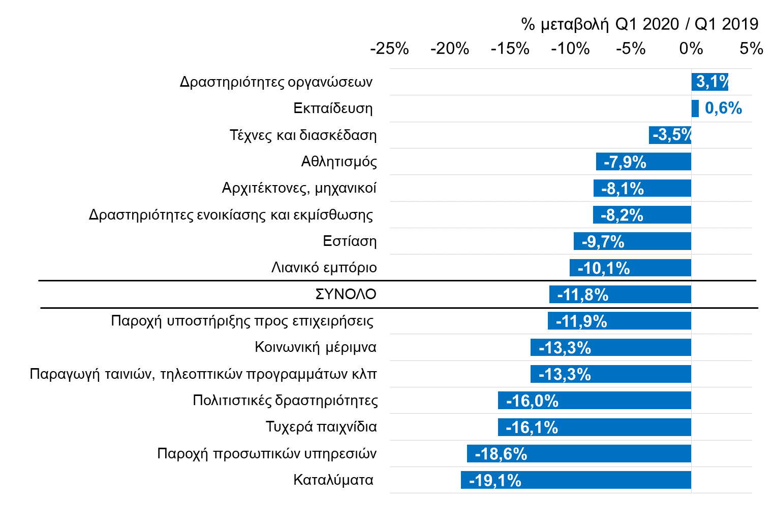

**Δ07:** **Μεταβολή του κύκλου εργασιών κατά το 1ο τρίμηνο 2020 των επιχειρήσεων σε αναστολή λειτουργίας κατά κλάδο** *(ΕΛΣΤΑΤ,* [*Εξέλιξη κύκλου εργασιών επιχειρήσεων σε αναστολή λειτουργίας λόγω της πανδημίας της νόσου του κορωνοϊού*](https://www.statistics.gr/documents/20181/94bb66ca-f83d-5eb1-c481-aa6873aedccf)*, 19 Μαΐου 2020)*

**Δ06:** **Εξέλιξη του κύκλου εργασιών των επιχειρήσεων σε αναστολή λειτουργίας**

*(ΕΛΣΤΑΤ,* [*Εξέλιξη κύκλου εργασιών επιχειρήσεων σε αναστολή λειτουργίας λόγω της πανδημίας της νόσου του κορωνοϊού*](https://www.statistics.gr/documents/20181/94bb66ca-f83d-5eb1-c481-aa6873aedccf)*, 19 Μαΐου 2020)*

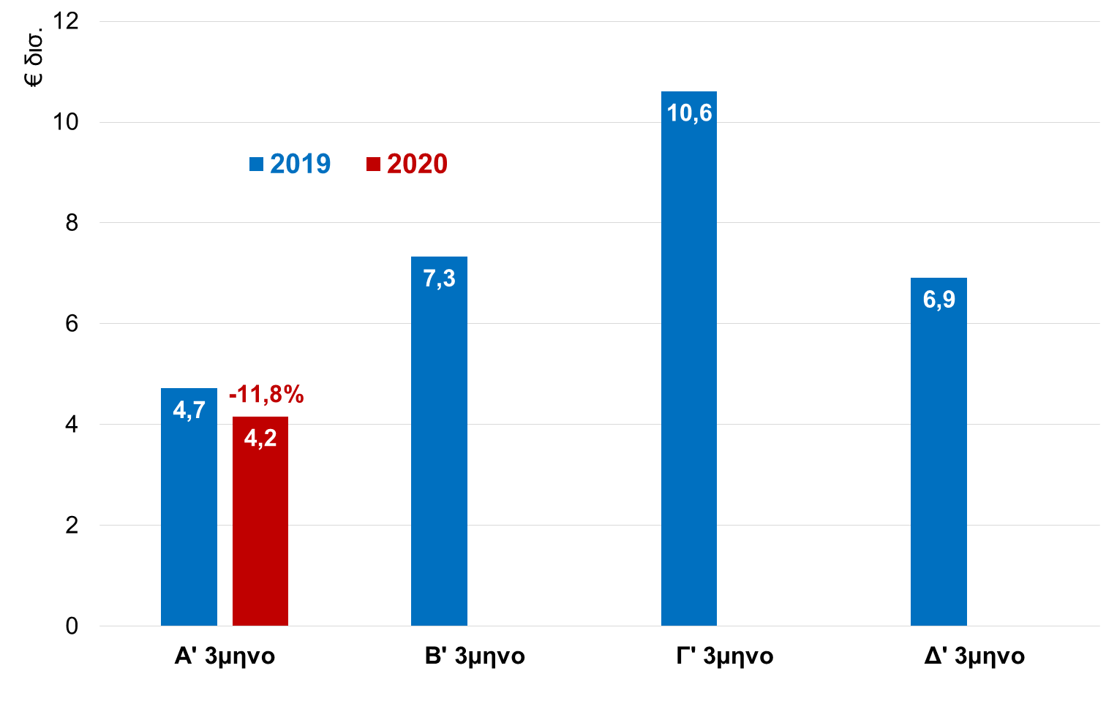

μειώθηκε κατά 47% (**Δ08**). Μεταξύ αυτών των επιχειρήσεων, η μεγαλύτερη υποχώρηση καταγράφεται στους κλάδους παροχής υποστήριξης προς επιχειρήσεις (-67,3%) και καταλυμάτων (-64,2%), ενώ οι μικρότερες απώλειες εμφανίζονται στις τέχνες και τη διασκέδαση (-11,6%), τον αθλητισμό (-23,9%) και την εκπαίδευση (-26%, **Δ09**).

Σύμφωνα με την ΕΛΣΤΑΤ, αντίστοιχα στοιχεία θα δημοσιεύονται σε μηνιαία βάση, ώστε να είναι δυνατή η παρακολούθηση της εξέλιξης των πωλήσεων των επιχειρήσεων καθ’ όλη τη διάρκεια επιβολής των περιοριστικών μέτρων καθώς και της προσαρμογής των επιχειρήσεων κατά την άρση αυτών των μέτρων.

**Μεταποίηση:** Σε θετικό έδαφος συνέχισαν να κινούνται οι πωλήσεις στη μεταποίηση πλην πετρελαιοειδών τον Μάρτιο του 2020, καταγράφοντας αύξηση 3,2%, κυρίως λόγω της αύξησης των πωλήσεων στους κλάδους παραγωγής τροφίμων (+8,6%), χαρτιού (+23,1%), χημικών (+3,7%), φαρμακευτικών προϊόντων (+31,9%), ηλεκτρονικών προϊόντων (+33,4%) και ηλεκτρολογικού εξοπλισμού (+4,3%). Οι εξαγωγές της μεταποίησης πλην πετρελαιοειδών τον Μάρτιο του 2020 ήταν ο κύριος παράγοντας της ανόδου του κύκλου εργασιών, με τις πωλήσεις στην εξωτερική αγορά να καταγράφουν αύξηση κατά 5,4%, έναντι αύξησης κατά 1,7% στην εγχώρια αγορά. Πάντως, η τάση των πωλήσεων της μεταποίησης πλην πετρελαιοειδών στην εξωτερική αγορά από το 2ο τρίμηνο του 2018 είναι πτωτική (**Δ10**). Αναφορικά με τα πετρελαιοειδή, η μεγάλη πτώση των τιμών κατά τον Μάρτιο του 2020 είχε ως αποτέλεσμα τη μείωση των πωλήσεων του κλάδου

**Δ08:** **Εξέλιξη του κύκλου εργασιών των επιχειρήσεων σε αναστολή λειτουργίας με υποχρέωση τήρησης διπλογραφικών βιβλίων (μηνιαία υποβολή στοιχείων)**

*(ΕΛΣΤΑΤ,* [*Εξέλιξη κύκλου εργασιών επιχειρήσεων σε αναστολή λειτουργίας λόγω της πανδημίας της νόσου του κορωνοϊού*](https://www.statistics.gr/documents/20181/94bb66ca-f83d-5eb1-c481-aa6873aedccf)*, 19 Μαΐου 2020)*

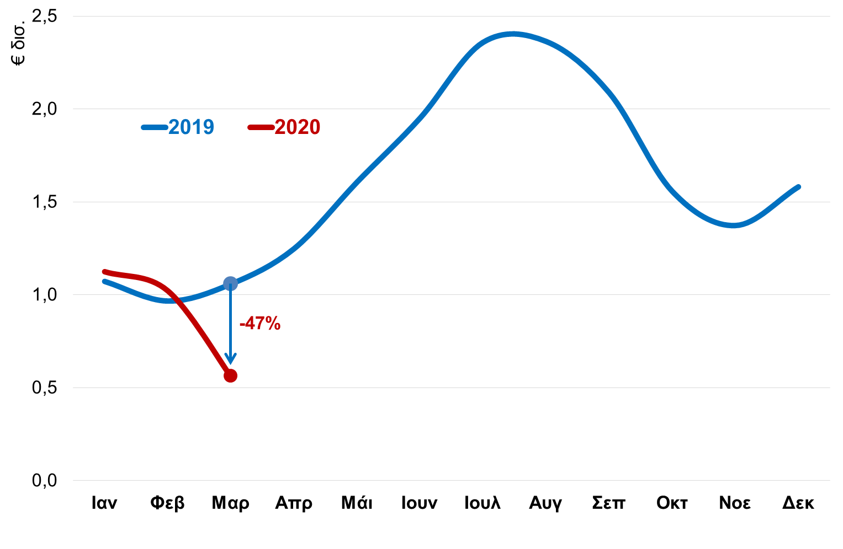

κατά 34,4%, η οποία μαζί με την υποχώρηση των πωλήσεων στα ορυχεία κατά 10,0% συνέβαλε στην υποχώρηση του γενικού δείκτη κύκλου εργασιών στη βιομηχανία κατά 9,3%.

Συνολικά κατά το 1ο τρίμηνο του 2020, ο κύκλος εργασιών στη μεταποίηση πλην πετρελαιοειδών αυξήθηκε κατά 5%, επιπλέον αύξησης κατά 3,4% το 1ο τρίμηνο του 2019, κυρίως λόγω της ανόδου των πωλήσεων στα τρόφιμα (+6,3%), τα προϊόντα από χαρτί (+9,8%), τα χημικά (+6,6%), τα φαρμακευτικά προϊόντα (+18,1%) και τους Η/Υ και ηλεκτρονικά προϊόντα (+24,6%). Αντίθετα, οι πωλήσεις στους κλάδους παραγωγής μη μεταλλικών ορυκτών (-1,7%), βασικών μετάλλων (-1,8%), μεταλλικών προϊόντων (-0,8%) και κλωστοϋφαντουργικών προϊόντων (-8,5%) μειώθηκαν (**Δ11**).

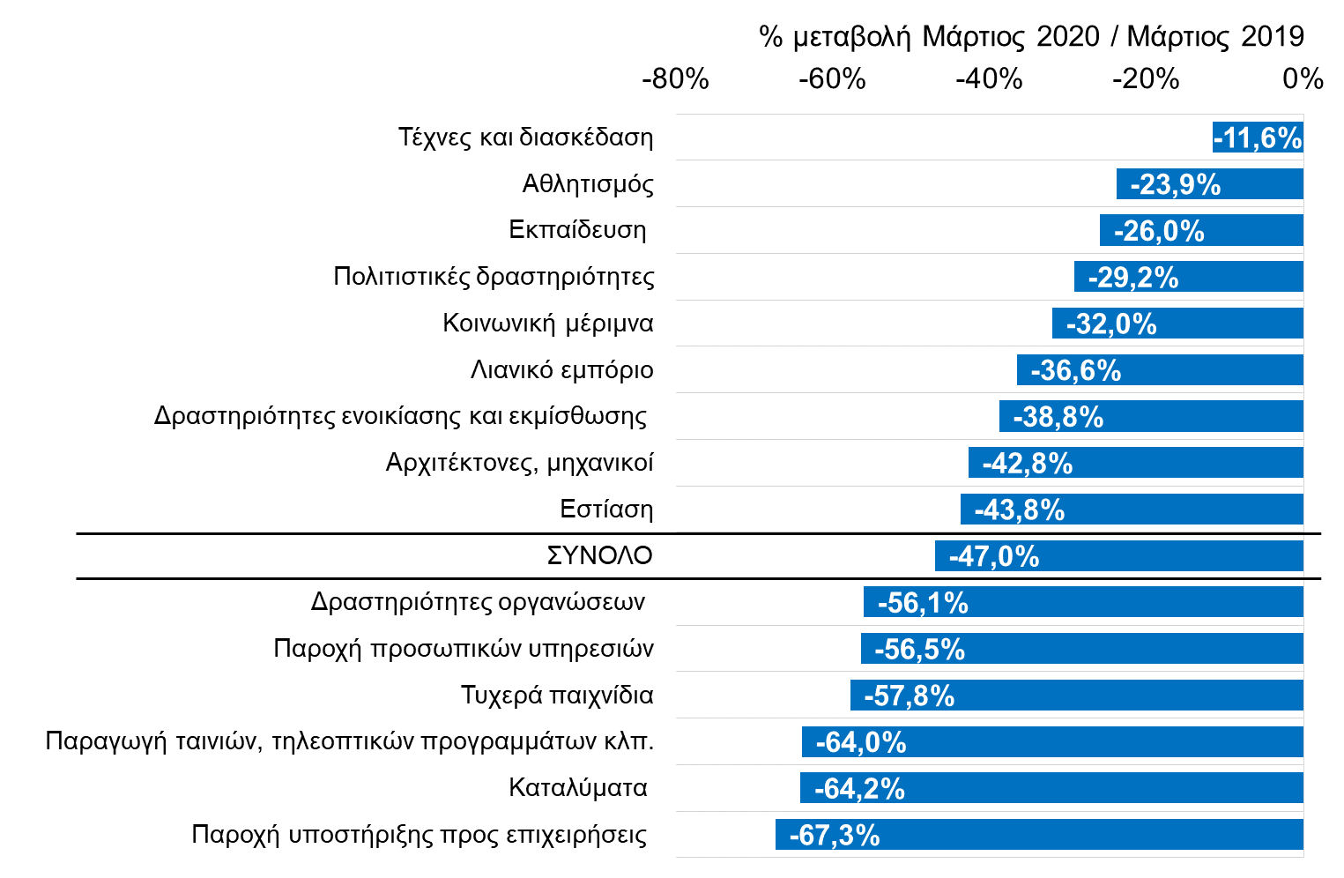

**Δ09:** **Μεταβολή κύκλου εργασιών κατά τον Μάρτιο 2020 των επιχειρήσεων σε αναστολή λειτουργίας με υποχρέωση τήρησης διπλογραφικών βιβλίων (μηνιαία υποβολή στοιχείων) κατά κλάδο**

*(ΕΛΣΤΑΤ,* [*Εξέλιξη κύκλου εργασιών επιχειρήσεων σε αναστολή λειτουργίας λόγω της πανδημίας της νόσου του κορωνοϊού*](https://www.statistics.gr/documents/20181/94bb66ca-f83d-5eb1-c481-aa6873aedccf)*, 19 Μαΐου 2020)*

Σημειώνεται, πάντως, ότι τον Απρίλιο του 2020 αναμένεται μείωση του κύκλου εργασιών στη μεταποίηση πλην πετρελαιοειδών, καθώς οι προσδοκίες επιδεινώθηκαν σημαντικά. Ειδικότερα, ο δείκτης υπευθύνων προμηθειών (PMI) στη μεταποίηση σημείωσε σημαντική επιδείνωση τόσο στην Ελλάδα (στις 29,5 μονάδες από 42,5 τον προηγούμενο μήνα), όσο και στην Ευρωζώνη (στις 33,4 μονάδες από 44,5 τον προηγούμενο μήνα), καθώς η έξαρση της πανδημίας του κορωνοϊού οδήγησε στην εκτεταμένη ακύρωση ή αναστολή παραγγελιών από το εσωτερικό και το εξωτερικό, με αποτέλεσμα τη μείωση της παραγωγής και της απασχόλησης.

**Δ10:** **Εξέλιξη του κύκλου εργασιών στη μεταποίηση**

|  |  |  |  |  |
| --- | --- | --- | --- | --- |
|  | Μάρτιος | | Ιαν – Μαρ | |
|  | **2019** | **2020** | **2019** | **2020** |
| Γενικός δείκτης | -5,7% | -9,3% | -0,6% | -2,5% |
| Ορυχεία | -1,9% | -10,0% | -9,8% | 5,1% |
| Μεταποίηση | -5,7% | -9,3% | -0,5% | -2,6% |
| Πετρελαιοειδή | -11,5% | -34,4% | -7,1% | -16,5% |
| Μεταποίηση χωρίς πετρελαιοειδή | **-2,5%** | **3,2%** | **3,4%** | **5,0%** |
| Τρόφιμα | -5,6% | 8,6% | 0,1% | 6,3% |
| Ποτά | -10,7% | -31,4% | -2,4% | -7,2% |
| Καπνός | 21,7% | 3,7% | 48,2% | 2,8% |
| Κλωστοϋφαντουργικές ύλες | -9,8% | -16,1% | -6,6% | -8,5% |
| Είδη ένδυσης | -11,3% | -47,2% | 0,2% | -21,2% |
| Δέρματα - είδη υπόδησης | -17,4% | -41,9% | -16,3% | -20,9% |
| Ξύλο και φελλός | -4,7% | -7,6% | -2,7% | 5,6% |
| Χαρτί και προϊόντα από χαρτί | -7,6% | 23,1% | 1,4% | 9,8% |
| Εκτυπώσεις | -9,6% | -3,0% | -0,9% | -1,8% |
| Χημικά προϊόντα | 2,7% | 3,7% | 4,4% | 6,6% |
| Φάρμακα | 17,2% | 31,9% | 20,6% | 18,1% |
| Πλαστικά | -3,8% | 2,4% | 1,6% | 3,9% |
| Μη μεταλλικά ορυκτά | 2,4% | -14,8% | 2,3% | -1,7% |
| Βασικά μέταλλα | -6,6% | -4,2% | 0,3% | -1,8% |
| Μεταλλικά προϊόντα | 1,8% | -9,5% | 4,9% | -0,8% |
| Ηλεκτρονικοί υπολογιστές | -20,7% | 33,4% | 11,1% | 24,6% |
| Ηλεκτρολογικός εξοπλισμός | -3,8% | 4,3% | 5,9% | -0,6% |
| Μηχανήματα και είδη εξοπλισμού | -6,9% | -11,9% | -1,7% | 1,7% |
| Μηχανοκίνητα οχήματα | 9,6% | 53,9% | -6,1% | 35,1% |
| Λοιπός εξοπλισμός μεταφορών | 2,2% | -47,0% | -15,4% | -18,0% |
| Έπιπλα | -11,0% | -14,0% | -7,8% | 3,4% |
| Άλλες μεταποιητικές δραστηριότητες | -2,2% | -25,6% | -1,4% | -6,8% |
| Επισκευή και εγκατάσταση μηχανημάτων | 9,6% | -4,0% | 6,5% | 7,5% |

**Δ11:** **Μεταβολή κύκλου εργασιών στη βιομηχανία**

*(ΕΛΣΤΑΤ, Μαρ. 2020)*

*(ΕΛΣΤΑΤ, Μαρ. 2019)*

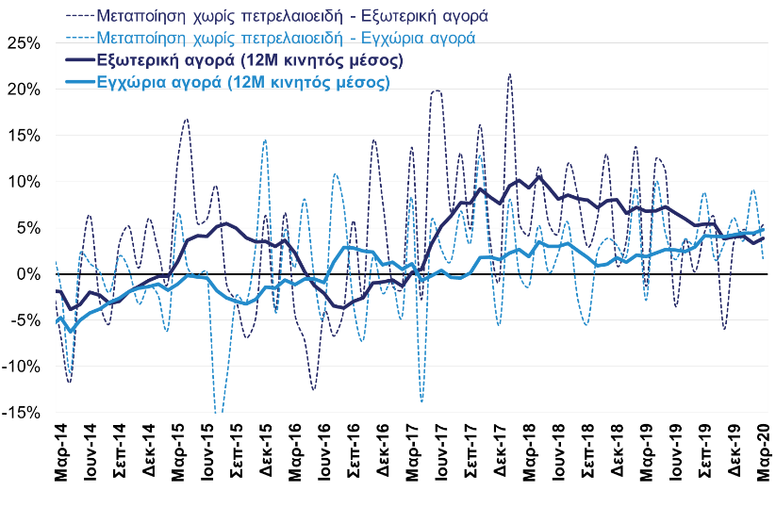

**Εκτέλεση κρατικού προϋπολογισμού:** Σύμφωνα με τα προσωρινά στοιχεία εκτέλεσης του κρατικού προϋπολογισμού, για την περίοδο Ιαν – Απρ 2020, το πρωτογενές αποτέλεσμα διαμορφώθηκε σε έλλειμμα ύψους €1.506 εκατ., έναντι στόχου για πρωτογενές πλεόνασμα €783 εκατ. και έναντι πρωτογενούς πλεονάσματος €1.463 εκατ. για την ίδια περίοδο το 2019. Το ύψος των καθαρών εσόδων του τακτικού προϋπολογισμού ανήλθε σε €14.110 εκατ., μειωμένο κατά €1.343 εκατ. έναντι του στόχου, ενώ οι πρωτογενείς δαπάνες ανήλθαν σε €15.615 εκατ., αυξημένες κατά €945 εκατ. έναντι του στόχου. Παράλληλα, οι δαπάνες για τόκους διαμορφώθηκαν σε €2.557 εκατ., αυξημένες κατά €119 εκατ. έναντι στόχου και το συνολικό ισοζύγιο κρατικού προϋπολογισμού διαμορφώθηκε σε έλλειμμα ύψους €4.062, έναντι στόχου για έλλειμμα €1.655 (**Δ12**).

Η υστέρηση του πρωτογενούς αποτελέσματος έναντι του στόχου οφείλεται κυρίως:

* Στην υστέρηση των εσόδων από φόρους κατά €1.025 εκατ. έναντι του στόχου κυρίως λόγω της λήψης μέτρων για την αντιμετώπιση των συνεπειών της πανδημίας COVID-19.
* Στη δαπάνη αποζημίωσης ειδικού σκοπού ύψους περίπου €720 εκατ., η οποία καταβλήθηκε από το Υπουργείο Εργασίας και Κοινωνικών Υποθέσεων.
* Στις αυξημένες πληρωμές του Προγράμματος Δημοσίων Επενδύσεων κατά €658 εκατ. κυρίως λόγω του συγχρηματοδοτούμενου σκέλους (€582 εκατ.).

|  |  |  |  |  |  |
| --- | --- | --- | --- | --- | --- |
|  | **Ιανουάριος - Απρίλιος** | | | | |
| *(ποσά σε € εκατ.)* | **2019** | **2020** | **%Δ** | **Στόχος** | **Διαφορά με στόχο** |
| Καθαρά έσοδα τακτικού προϋπολογισμού | 15.956 | 14.110 | -11,6% | 15.453 | -1.343 |
| εκ των οποίων: φόροι | 14.194 | 13.259 | -6,6% | 14.284 | -1.025 |
| Έσοδα ΠΔΕ | 893 | 1.267 | 41,9% | 1.114 | +153 |
| Πρωτογενείς δαπάνες (συνολικές δαπάνες πλην τόκων) | 14.493 | 15.615 | 7,7% | 14.670 | +945 |
| Δαπάνες ΠΔΕ | 886 | 1.808 | 104,1% | 1.150 | +658 |
| **Πρωτογενές αποτέλεσμα (+ πλεόνασμα, - έλλειμμα)** | **1.463** | **-1.506** | … | **783** | **-2.289** |
| Τόκοι | 2.504 | 2.557 | 2,1% | 2.438 | +119 |
| **Ισοζύγιο κρατικού προϋπολογισμού (+ πλεόνασμα, - έλλειμμα)** | **-1.041** | **-4.062** | **…** | **-1.655** | **-2.407** |

**Δ12: Εκτέλεση κρατικού προϋπολογισμού**

*(Υπουργείο Οικονομικών, Απρ. 2020)*

* Στις αυξημένες πληρωμές για τόκους κατά 119 εκατ. ευρώ.

Ειδικότερα, τον Απρίλιο του 2020 τα καθαρά έσοδα του κρατικού προϋπολογισμού ανήλθαν σε €3.007 εκατ. μειωμένα κατά €1.178 εκατ. σε σχέση με τον στόχο. Σύμφωνα με το Υπουργείο Οικονομικών, η μείωση αυτή οφείλεται κυρίως στο γεγονός ότι τον Μάρτιο 2020 εισπράχτηκε ποσό €779 εκατ. που αφορά μέρισμα από την Τράπεζα της Ελλάδος και έσοδα από ANFAs & SMPs, που είχαν αρχικά εκτιμηθεί ότι θα εισπραχθούν τον Απρίλιο 2020. Έτσι, η πραγματική υστέρηση των καθαρών εσόδων σε σχέση με τον στόχο τον Απρίλιο εκτιμάται σε €399 εκατ. και οφείλεται στη λήψη μέτρων, όπως η αναστολή καταβολής του Φ.Π.Α. και των βεβαιωμένων οφειλών στις επιχειρήσεις που επλήγησαν από τον κορονοϊό, καθώς και η παροχή κινήτρου έκπτωσης 25% εφόσον κατέβαλαν εμπρόθεσμα τις οφειλές τους (ΦΠΑ και βεβαιωμένοι φόροι). Επίσης, οι δαπάνες του κρατικού προϋπολογισμού τον Απρίλιο του 2020 ανήλθαν σε €5.246 εκατ., αυξημένες κατά €1.189 εκατ. έναντι του στόχου, κυρίως λόγω της καταβολής της αποζημίωσης ειδικού σκοπού λόγω της πανδημίας του COVID-19.

**Οικονομικά μεγέθη μελών ΣΕΒ**

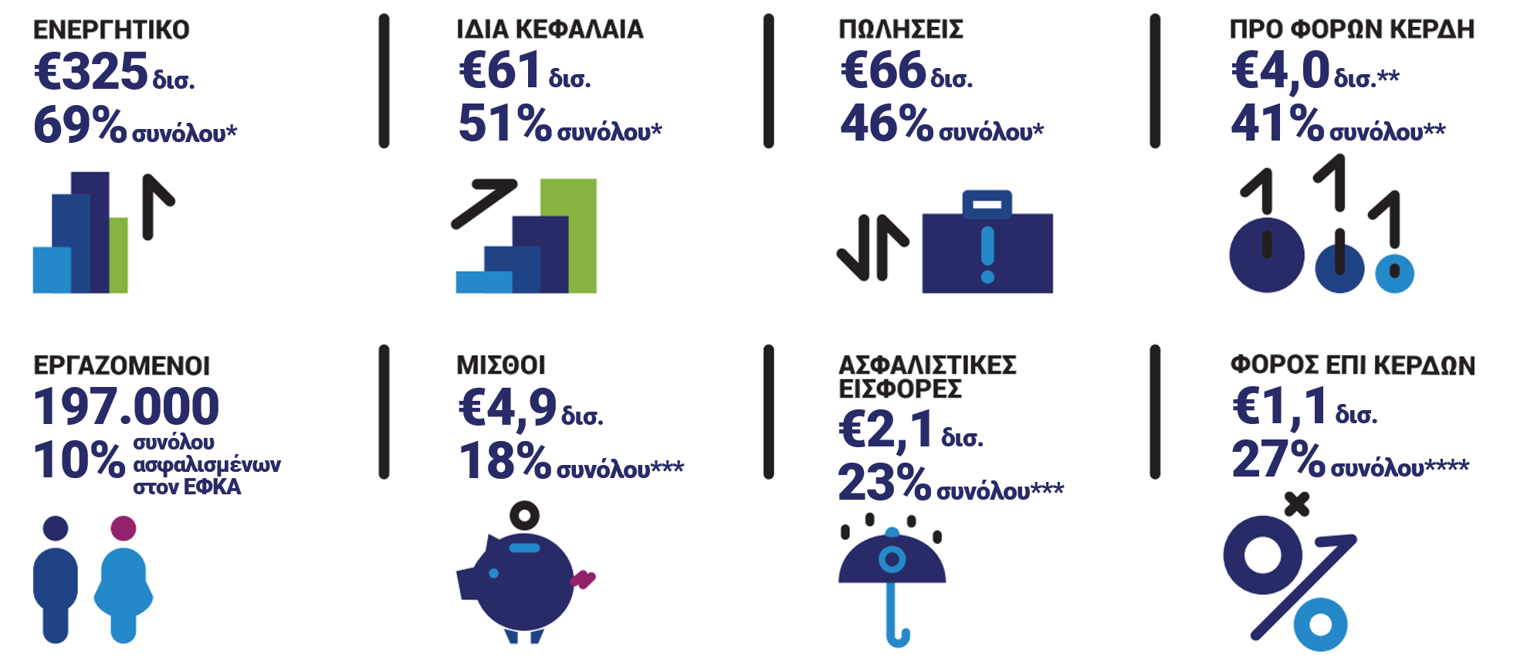

*      21.075 δημοσιευμένοι ισολογισμοί χρήσης 2017 που περιλαμβάνονται στη βάση της ICAP

**     σύνολο κερδών κερδοφόρων επιχειρήσεων

***   % επί του συνόλου τακτικών αποδοχών (χωρίς bonus και υπερωρίες)/ασφαλιστικών εισφορών ασφαλισμένων στον ΕΦKA

****  % επί του συνόλου εσόδων από φόρο εισοδήματος νομικών προσώπων

Πηγή: ICAP, Hellastat, Υπουργείο Οικονομικών, ΕΦΚΑ, ΕΛΣΤΑΤ

Όραμα

Οραματιζόμαστε την Ελλάδα ως τη χώρα, που κάθε πολίτης του κόσμου θα θέλει και θα μπορεί να επισκεφθεί, να ζήσει και να επενδύσει. Οραματιζόμαστε μια ανοιχτή, κοινωνικά υπεύθυνη και οικονομικά φιλελεύθερη χώρα-μέλος της Ευρωπαϊκής Ένωσης, που προτάσσει την ισχυρή ανάπτυξη ως παράγοντα κοινωνικής συνοχής. Θέλουμε μια Ελλάδα δυναμικό κέντρο της ευρωπαϊκής περιφέρειας, με στέρεους θεσμούς, ελκυστικό κοινωνικό και οικονομικό περιβάλλον, που προάγει τις εξαγωγές, την καινοτόμο επιχειρηματικότητα, την παραγωγή και τις ποιοτικές υπηρεσίες, τη βιώσιμη ανάπτυξη, τη γνώση, τη συνοχή, τις ίσες ευκαιρίες και το κράτος δικαίου.

Αποστολή

**Ηγεσία & Γνώση**   
Ο ΣΕΒ διαδραματίζει ηγετικό ρόλο στον μετασχηματισμό της Ελλάδας σε μια παραγωγική, εξωστρεφή και ανταγωνιστική οικονομία, ως ανεξάρτητος και υπεύθυνος εκπρόσωπος της ιδιωτικής οικονομίας.

**Κοινωνικός Εταίρος**   
Ο ΣΕΒ, ως κοινωνικός εταίρος που πιστεύει στη λειτουργία των θεσμών, προωθεί στα αρμόδια όργανα της Πολιτείας και της Ε.Ε. τις απόψεις και θέσεις της επιχειρηματικής κοινότητας.

**Ισχυρός Εκπρόσωπος**   
Ο ΣΕΒ διαμορφώνει θέσεις, αναλύσεις και προτάσεις πολιτικής για την οικονομία, τη βιομηχανία, την καινοτομία, την απασχόληση, την παιδεία και τις εργασιακές δεξιότητες, τον κοινωνικό διάλογο, τη βιώσιμη ανάπτυξη, την εταιρική υπευθυνότητα.

**Φορέας Δικτύωσης**   
Ο ΣΕΒ δικτυώνει τα μέλη του μεταξύ τους & με τα κέντρα αποφάσεων (εγχώρια και διεθνή), με στόχο τη δημιουργία προστιθέμενης αξίας.

